Nobelovka
Praha, 22. července 2020

Převratný vědecký objev 20. století. Setkání dvou vědců, kteří se na něm podíleli, se odehrává v roce 1946 v den, kdy za tento objev jen jeden z nich získá Nobelovu cenu. Ten druhý je totiž žena. Židovka. Klidný rozhovor vědce a jeho bývalé nejbližší kolegyně rychle přechází v nelítostné zúčtování s minulostí. Útlá kniha nabitá emocemi. Novinka z edice oblíbených biografických románů.

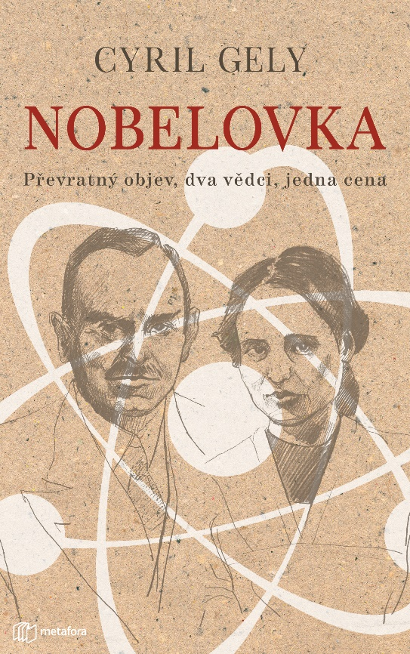
DVA KOLEGOVÉ-OBJEVITELÉ. MUŽ A ŽENA. NĚMEC A ŽIDOVKA.

Píše se prosinec 1946 a Otto Hahn se právě chystá na vrchol své kariéry – převzetí Nobelovy ceny za chemii. Předtím ho ještě čeká setkání s Lisou Meitnerovou, jeho bývalou nejbližší spolupracovnicí. Ve 30. letech společně pronikali do tajemství atomu, pak ale do jejich životů vstoupily dějiny. A Lise teď stojí naproti němu a ptá se, komu náleží cena, kterou má Otto převzít.

Původně oba chtěli jen nerušeně bádat. Jenže objevit v hitlerovském Německu něco tak převratného jako jaderné štěpení muselo pro život každého z nich nutně přinést dalekosáhlé důsledky. Zmocnily se jich síly dějin. Necelých sedm let po objevu přišla Hirošima. Co to má s oběma vynálezci společného? Co to pro ně znamená? Jen jeden z nich je nominován na Nobelovu cenu za jejich společnou práci – byla opravdu společná a rovnocenná, nebo ne? Dva názory postavené proti sobě.

Zpočátku klidný rozhovor se odehrává po letech odloučení. Osm let, které Otto prožil v hitlerovském Německu a Lise v nucené emigraci ve Švédsku, je zdrojem napětí a předmětem rozhovoru, jenž se odehrává v apartmá luxusního stockholmského hotelu. A brzy přechází v nelítostné zúčtování, které má fáze jako šachová partie. Kdo dokáže druhého lépe vyvést z rovnováhy nevyvratitelnými argumenty?
V této útlé knize o jednom zásadním soukromém střetnutí Cyril Gely, autor divadelní hry Diplomacie (jejíž filmová adaptace vynesla Volkeru Schlöndorffovi Césara), s dramatickou virtuozitou a zkratkou konfrontuje pravdu každého z obou vědců. Jako by rozštěpil atom jednoho vztahu...

196 stran, formát 124×200, cena 249 Kč

O autorovi:
Cyril Gely (1968) je francouzský spisovatel, dramatik a scénárista. Vystudoval herectví. Napsal například romány Kamenný kruh (1997) a Fabrika (2016). Jeho dosud nejúspěšnější a nejpřekládanější divadelní hrou je Diplomacie (2011), která měla premiéru v Theâtre de la Madelaine a stala se velkým úspěchem pařížské divadelní sezóny. Film podle této hry získal Césara za nejlepší adaptaci. Mezi další jeho úspěšné hry patří třeba Podepsáno Dumas (2003) nebo Veranda (2008). Je autorem scénáře k biografickému filmu Monsieur Chocolat (2016), který popisuje osud slavného černošského klauna.

Ohlasy:
„Velmi dobrý historický román.“ – čtenářská recenze, Goodreads

„Nádherná reflexe postavení žen ve vědecké komunitě.“ – čtenářská recenze, Goodreads

Kontaktní údaje:
Mgr. Zlata Biedermannová
Seen Media, s.r.o.
E: zb@seenmedia.cz
M: +420 737 583 136
web: http://www.grada.cz/

